Angélica da Fontoura Garcia Silva

Proposta para Trabalho

Proposta apresentada para realização de Oficinas para professores do Ensino Fundamental no VII Encontro Paulista de Educação Matemática

São Paulo- 2004

INTRODUÇÃO

A matemática, historicamente é tida, como uma das disciplinas responsáveis por grande parte dos fracassos detectados nas escolas. Não é difícil encontrar uma pessoa que tendo passado pela escola dizer que “detesta matemática”, “repetiu por causa da matemática” ou outras afirmações negativas. Observamos também, através de inúmeras pesquisas, as dificuldade encontradas tanto na escola como fora dela em aplicar os conhecimentos matemáticos no cotidiano. Só para ilustrar apresentamos a reportagem da Folha (25/02/2003 - 03h52) sobre o analfabetismo funcional em matemática: “Confira abaixo alguns dos números obtidos na pesquisa Inaf (Indicador Nacional de Alfabetismo Funcional), realizada pelo Instituto Paulo Montenegro, do Ibope, em parceria com a ONG Ação Educativa. 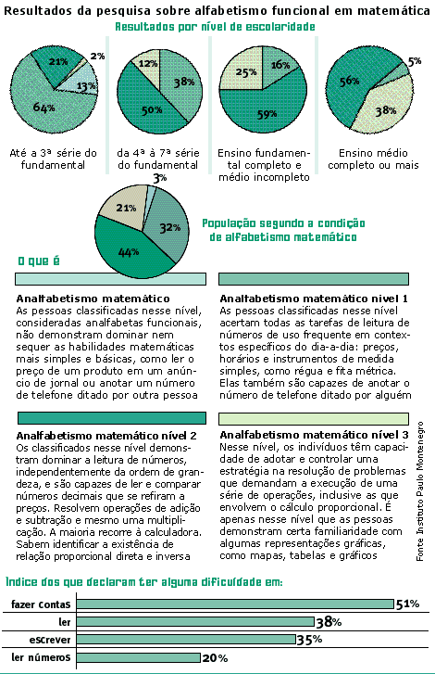

Procurando reverter este quadro observamos, mundialmente, movimentos de reestruturação da matemática que é ensinada na escola.
As características destes movimentos são observadas em grande parte pelas Propostas Curriculares de Matemática em alguns estados e, também pelos PCN que, guardadas as devidas proporções, surgiu pela necessidade de reformulação do ensino desta disciplina tendo em vista os problemas até então detectados.
Mas esta implementação não vem ocorrendo como era esperado, conforme observou a professora Célia Pires:Apesar de não haver críticas por parte dos professores às idéias nela contidas, o fato é que sua incorporação à prática não tem ocorrido como se poderia esperar. (Pires,1995,p.72)
E, ao analisarmos o que vem ocorrendo com o ensino da matemática , percebemos que mesmo com as discussões que têm sido feitas na Rede Pública, no sentido de reformular o ensino de Matemática, existe na rede um distanciamento visível entre as reformas no ensino, que em geral vêm acompanhadas de cursos de formação em serviço, e a sua efetiva implementação na sala de aula, o que muitas vezes é considerado, pelos Órgãos Oficiais, como uma das causas do fracasso no ensino da Matemática. E enfim, ao elaborarmos nossa dissertação de mestrado observamos que os professores tem poucos momentos destinados a refletir a sua prática pedagógica específica da disciplina.
Portanto, pela nossa experiência com formação de professores, acreditamos que para viabilizar implementação de qualquer Projeto Pedagógico, é necessário uma ampla discussão da prática pedagógica do professor , partindo-se dos problemas concretos que ele vivencia e refletindo-se assim esta prática de uma forma mais real e sistemática.
Observamos, também, que a formação inicial do professor é importante, mas ela não se basta, e neste sentido a formação continuada assume um papel mais abrangente, passando por cursos e oficinas e também todo processo de troca de experiências e estudos na escola e nos cursos.
Assim, pretendemos com esse documento propor através dessa Oficina de Jogos, oferecer aos professores discussões que os levem a uma reflexão sobre suas práticas. Partiremos, de uma discussão sobre a utilização de jogos, tipos e comparação de jogos estratégicos com a Resolução de Problemas para, finalmente, vivenciar alguns exemplos analisá-los, e propor variações.

OBJETIVO DA OFICINA: Discutir e refletir com os professores a questão do ensino de matemática bem como apresentar sugestões metodológicas utilizando-nos de Jogos na perspectiva da metodologia da Resolução de Problemas.

A UTILIZAÇÃO DE JOGOS NAS AULAS DE MATEMÁTICA.
Conteúdo:
O Ensino de Matemática e os Jogos
- Tipos de Jogos
- Comparação do elementos heurísticos dos Jogos Estratégicos e da Metodologia da resolução de problemas
- Análise de Jogos envolvendo o conteúdo do Ensino Fundamental ( pelo menos 3 jogos)

TEMPO PREVISTO: 3 horas

Recursos Didáticos: Apostila, tabuleiros, retroprojetor

BIBLIOGRAFIA

CHEVALLARD, Y. Estudar Matemáticas: O elo perdido entre o ensino e a aprendizagem. Artmed Editora. Porto Alegre. 2001.
D´AMBROSIO, U. Educação Matemática: da Teoria à Prática. Campinas: Papirus, 1996.
______________ Educação para uma Sociedade em Transição, Campinas: Papirus, 2000.
KAMII, Constance- A criança e o número. 4ªed. Papirus.1986.
________________, DE VRIES, R. Jogos em grupo na educação infantil: implicações da teoria de Piaget. São Paulo: Trajetória Cultural, 1991.
________________, DECLARK Georgia.. Reiventando a Aritmética. 2ªed. Papirus.1988
MEC, Secretaria de Educação Fundamental, Parâmetros Curriculares Nacionais, Brasília, 1998
PIRES, Célia Maria Carolino. Currículos de matemática: da orgaziação linear a idéia de rede, Tese de Doutorado. São Paulo, junho1996.
SECRETARIA Estadual da Educação. Proposta Pedagógica de Matemática, São Paulo,1991.
SILVA Angélica da F. G. A Organização do Trabalho Pedagógico em Matemática Dissertação de Mestrado. São Paulo. PUC 2000

